Leeuwenhoek

Fait par Billy-Bob, Nicolas, Thomas

Nom au complet : Antoni van Leeuwenhoek

Image de lui : [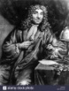](https://www.google.ca/url?sa=i&rct=j&q=&esrc=s&source=images&cd=&cad=rja&uact=8&ved=2ahUKEwiWvpqijsnkAhVDx4UKHWxXCW8QjRx6BAgBEAQ&url=https%3A%2F%2Fwww.alamy.com%2Fstock-photo-leeuwenhoek-antonie-van-24101632-2781723-dutch-scientist-half-length-14498923.html&psig=AOvVaw1mQFuwVw2PQ_NHAIojce47&ust=1568302998035262)

Nationalité + drapeau :`néerlandaise [](https://www.google.ca/url?sa=i&rct=j&q=&esrc=s&source=images&cd=&ved=2ahUKEwju0arJjsnkAhUihuAKHTbjBIEQjRx6BAgBEAQ&url=https%3A%2F%2Ffr.123rf.com%2Fphoto_67751941_drapeau-n%25C3%25A9erlandais-pays-bas-drapeau-national-symbole-illustration-.html&psig=AOvVaw2ZZpe2Ayic19ejKcCElQiH&ust=1568303125106011)

Période de temps : 1632 à 1723

Découverte: microscope

Image de la découverte: [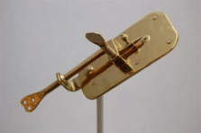](http://www.google.ca/url?sa=i&rct=j&q=&esrc=s&source=images&cd=&ved=2ahUKEwiCn_PPj8nkAhXHuFkKHZKACAQQjRx6BAgBEAQ&url=http%3A%2F%2Fwww.quekett.org%2Fresources%2Farticle-archive%2Freplica-leeuwenhoek-microscopes&psig=AOvVaw3Wl1CI6krGf69fcUB04W92&ust=1568303340670718)[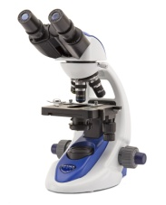](https://www.google.ca/url?sa=i&rct=j&q=&esrc=s&source=images&cd=&ved=2ahUKEwjp48v0j8nkAhVKU98KHaGgDM8QjRx6BAgBEAQ&url=https%3A%2F%2Fwww.microscopeinternational.com%2Fproduct%2Fproductcompound-microscope-optika-b-190-led-microscope-series%2F&psig=AOvVaw1aX3kc1HhPlpoS-RvHqOgr&ust=1568303484879517)